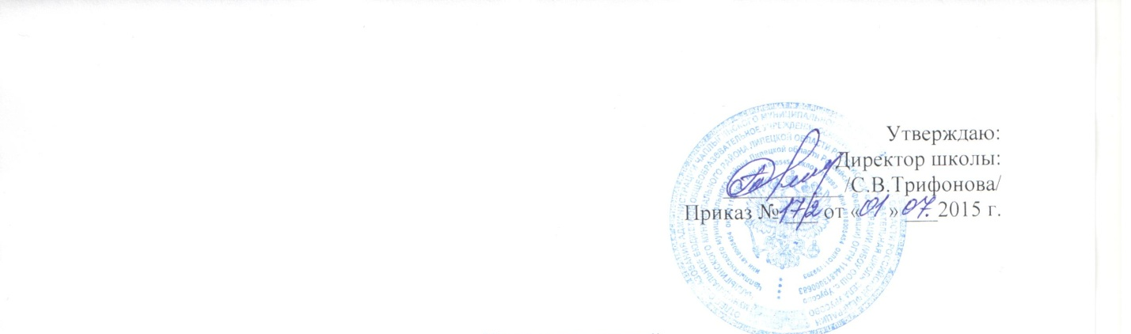

План мероприятий
по противодействию коррупции
в МБОУ ООШ с. Урусово
на 2015-2016 учебный год

Наименование мероприятия | Сроки проведения | Ответственный
1. Контроль соблюдения законодательства в области противодействия коррупции
1.1. Мониторинг изменений действующего законодательства в области противодействия коррупции | Постоянно | Директор
1.2. Рассмотрение вопросов исполнения законодательства в области противодействия коррупции на совещаниях в ОУ; общих собраниях трудового коллектива; родительских советах, Педагогических советах. | сентябрь, январь | Директор
2. Меры по совершенствованию функционирования школы
2.1 Обеспечение наличия Журнала учета сообщений о совершенствовании коррупционных правонарушений работниками школы | сентябрь | Директор
2.2 Рассмотрение уведомлений о фактах обращений в целях склонения к совершенствованию коррупционных правонарушений | По факту уведомления | Директор,  Комиссия по этике
2.3 Проведение служебных проверок по фактам обращения физических и юридических лиц в отношении отказа от предоставления муниципальных услуг в сфере образования или некачественного их предоставления | По факту уведомления | Директор  Комиссия по этике
2.4 Анализ результатов рассмотрения обращений граждан о фактах проявления коррупции | 1 раз в квартал | Директор
2.5. Приведение локальных нормативных актов ОУ в соответствие с требованиями законодательства о противодействии коррупции | 1 раз в год | Директор, специалист по охране труда
2.6 Распределение выплат стимулирующего характера педагогическим работникам ОУ на заседаниях Экспертной комиссии по распределению стимулирующей части ФОТ | Один раз в месяц | Директор, члены комиссии
2.7. Контроль соблюдения Профессионально-этического кодекса работников образования. | Постоянно | Комиссия по этике
3. Меры по правовому просвещению антикоррупционной компетентности сотрудников, обучающихся, их родителей
3.1 Организация и проведение к Международному дню борьбы с коррупцией (9 декабря) мероприятий, направленных на формирование в обществе нетерпимости к коррупционному поведению | ноябрь-декабрь | Директор
3.2 Ведение постоянно действующего раздела «Противодействие коррупции» на сайте школы | постоянно | Администратор сайта школы
3.3 Проведение выставки рисунков обучающихся "Я и мои права" | декабрь | Учитель ИЗО
4. Взаимодействие ОУ и родителей (законных представителей) обучающихся ОУ
4.1.Информирование родителей (законных представителей) о правилах приема в ОУ | В течение года | Директор
4.2 Проведение ежегодного опроса родителей (законных представителей) обучающихся, воспитанников с целью определения степени их удовлетворенности работой ОУ, качеством предоставляемых услуг | май | Директор
4.3 Размещение на сайте ОУ ежегодного публичного отчета о деятельности ОУ | август | Директор
4.4 Обеспечение функционирования сайта ОУ, в соответствии с ФЗ-273 от 29.12.2012 «Об образовании в РФ», Постановления Правительства РФ №582 от 10 июля 2013г. | В течение года | Директор

